黄石市下陆区教育局（本级）2022年度决算

目 录
第一部分 黄石市下陆区教育局（本级）概况
一、部门主要职责
二、机构设置情况
第二部分 黄石市下陆区教育局（本级）2022年度决算表
一、收入支出决算总表
二、收入决算表
三、支出决算表
四、财政拨款收入支出决算总表
五、一般公共预算财政拨款支出决算表
六、一般公共预算财政拨款基本支出决算明细表
七、政府性基金预算财政拨款收入支出决算表
八、国有资本经营预算财政拨款支出决算表
九、财政拨款“三公”经费支出决算表
第三部分 黄石市下陆区教育局（本级）2022年度决算情况说明
一、收入支出决算总体情况说明
二、收入决算情况说明
三、支出决算情况说明
四、财政拨款收入支出决算总体情况说明
五、一般公共预算财政拨款支出决算情况说明
六、一般公共预算财政拨款基本支出决算情况说明
七、政府性基金预算财政拨款收入支出决算情况说明
八、国有资本经营预算财政拨款支出决算情况说明
九、财政拨款“三公”经费支出决算情况说明
十、机关运行经费支出说明
十一、政府采购支出说明
十二、国有资产占用情况说明
十三、预算绩效情况说明
十四、专项支出、转移支付支出情况说明
第四部分 名词解释

第一部分 黄石市下陆区教育局（本级）概况
- 主要职责
1、贯彻执行党和国家关于教育改革和发展的各项方针、政策、法律、法规。
2、在区委领导下，负责区属学校党的工作、思想政治工作和稳定工作；管理直属单位后备干部队伍建设；组织指导、协调教育系统干部培训工作。
3、负责全区各级各类教育的统筹规划和协调管理；指导协调全区各级各类学校的教育、教学改革。
4、负责本部门教育经费的统筹管理；会同区财政局编制全区教育系统经费预决算；监督全区教育经费的筹措和使用；组织指导资助贫困家庭学生工作；负责指导学校基建维修工作。
5、负责推进义务教育均衡发展和促进教育公平，负责义务教育的宏观指导与协调；管理指导普通中小学教育、协助管理幼儿教育，全面实施素质教育；督促检查全区各类学校的办学标准、教学基本要求、教学基本文件的落实情况。
6、负责全区的教育督导工作；负责组织和指导对基础教育发展水平、质量的监测工作；承担教育督导的日常管理工作。
7、协调管理社会力量举办的义务教育的业务工作；指导以就业为导向的职业教育的发展与改革工作。
8、指导各类学校的思想政治教育工作、德育工作、体育卫生与艺术教育及国防教育工作。
9、主管全区教师工作。组织实施初中及其以下学校教师资格证书制度；统筹规划学校教师和管理人员的队伍建设；承担中小学教师继续教育工作；指导全区教育系统人才队伍建设。
10、做好全区中小学的设置、合并、撤销、变更的审核或申报工作。
11、指导、协调全区中小学校后勤、校办产业和勤工俭学工作；负责全区教育信息统计、分析和发布；负责教育系统财务核算工作。协调学校及周边治安综合治理工作；指导中小学校安全管理工作。
12、民办初中、民办培训机构、民办小学、幼儿园的审批和管理。
13、完成上级交办的其他任务。
二、机构设置情况
1、机构设置情况：本单位属于行政单位。局内设置基教科、基建科、教师管理科、社会力量办学科、行政办公室、财务室等科室。
2、编制情况：本单位核定编制数为4名，其中行政编制4 名，事业编制 0名。2022年年末在职在编人员6人，区聘 0人，退伍安置0人，退休人员0 人。
第二部分 2022年度决算表
一、收入支出决算总表
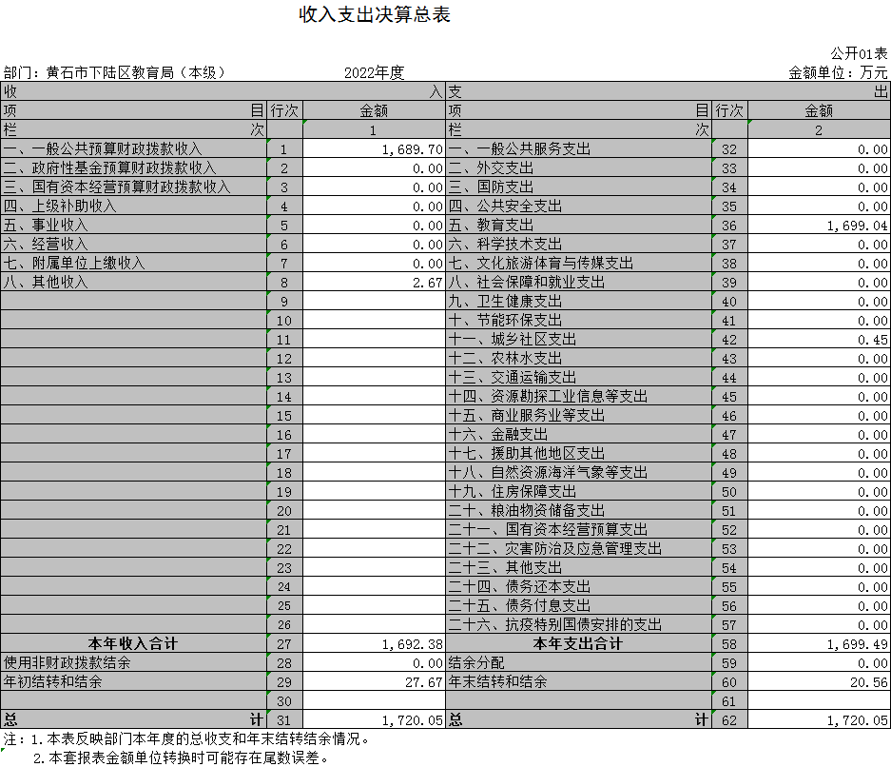
- 收入决算表
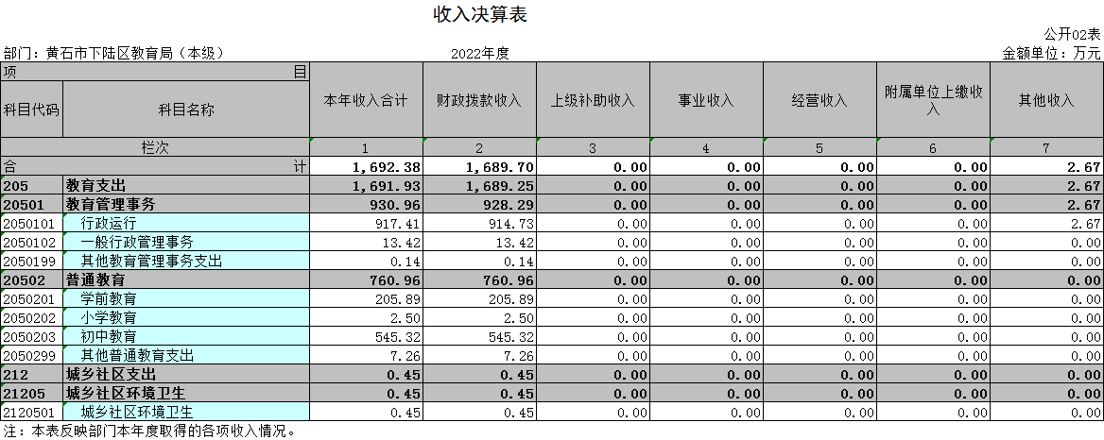
- 支出决算表
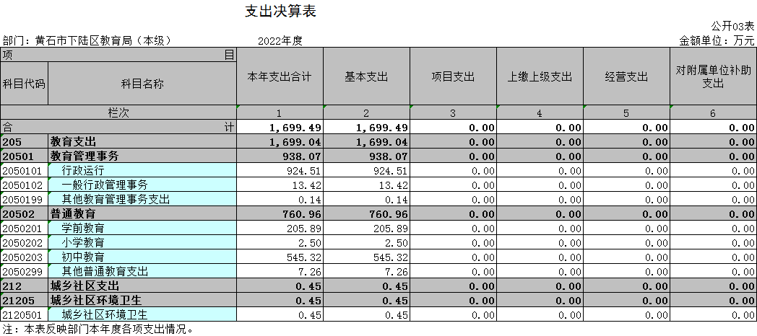
四、财政拨款收入支出决算总表
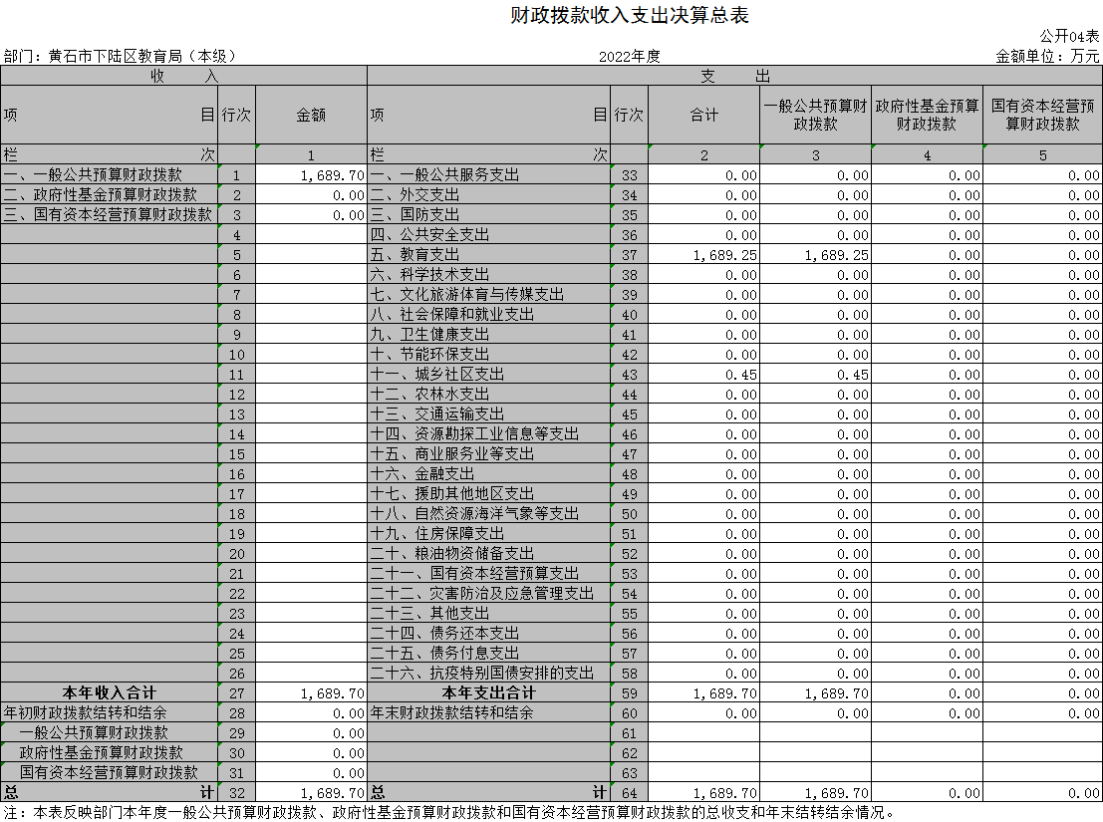
- 一般公共预算财政拨款支出决算表
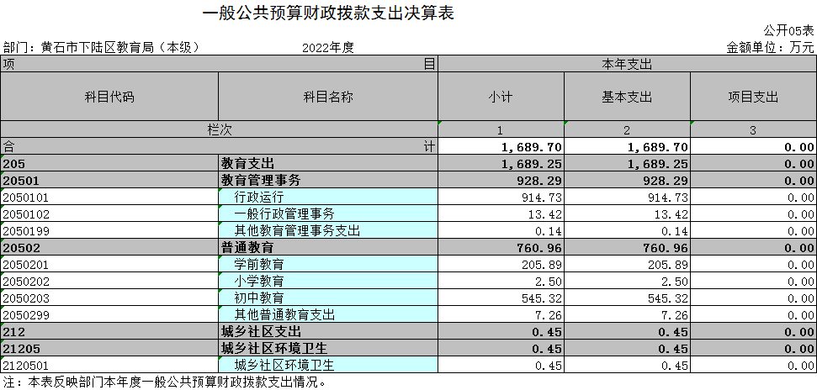
六、一般公共预算财政拨款基本支出决算明细表
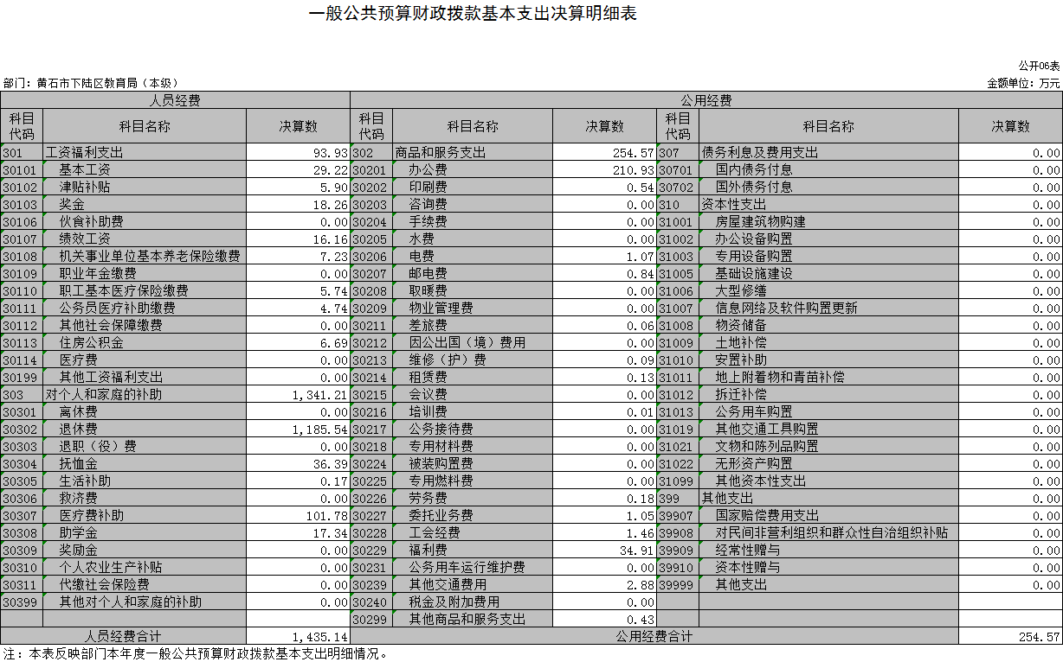
- 政府性基金预算财政拨款收入支出决算表
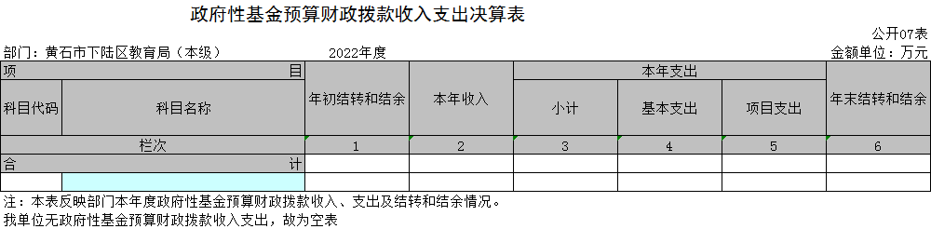
- 国有资本经营预算财政拨款支出决算表
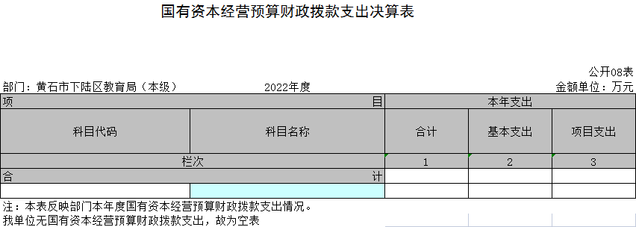
- 一般公共预算财政拨款“三公”经费支出决算表
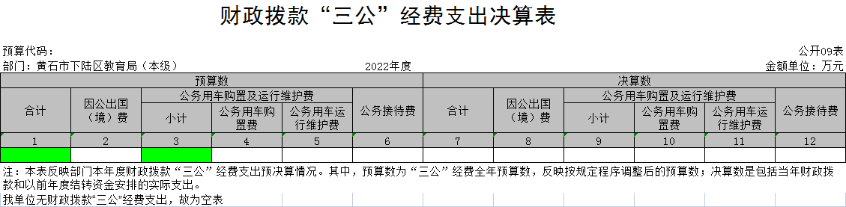

第三部分 2022年度决算情况说明
一、收入支出决算总体情况说明
2022年度收入总计为1692.38万元。与2021年度相比，收入总计增加785.15万元，增长86.54%，主要原因是本年新增有色公司中小学退休教师转入教育局230人的人员经费及福利费财政拨款收入。2022年度支出总计1699.49万元，与2021年度相比，支出总计增加465.58万元，增长37.73%，主要原因是本年新增有色公司中小学退休教师转入教育局230人的人员经费及福利费财政拨款支出。
二、收入决算情况说明
2022年度收入合计1692.38万元，与2021年度相比，收入合计增加785.15万元，增长86.54%。其中：财政拨款收入1689.70万元，占本年收入99.84%；上级补助收入0万元，占本年收入0%；事业收入0万元，占本年收入0%；经营收入0万元，占本年收入0%；附属单位上缴收入0万元，占本年收入0%；其他收入2.68万元，占本年收入0.16%。本单位核算使用的预算收入类科目包括一般公共预算财政拨款收入和其他收入，一般公共预算财政拨款收入包括人员经费收入和公用经费收入，其他收入包括代管资金和预算外资金收入。
三、支出决算情况说明
2022年度支出合计1699.49万元，与2021年度相比，支出合计增加465.58万元，增长37.73%。其中：基本支出1699.49万元，占本年支出100%；项目支出0万元，占本年支出0%；上缴上级支出0万元，占本年支出0%；经营支出0万元，占本年支出0%；对附属单位补助支出0万元，占本年支出0%。本单位核算使用的预算支出类科目有基本支出，其中，基本支出包括人员经费支出和公用经费支出。
- 财政拨款收入支出决算总体情况说明
2022年度财政拨款收入总计为1689.70万元。与2021年度相比，财政拨款收入总计增加808.47万元，增长91.74%。主要原因是本年新增有色公司中小学退休教师转入教育局230人的人员经费及福利费财政拨款收入。2022年度财政拨款支出总计为1689.70万元。与2021年度相比，财政拨款支出总计增加464.28万元，增长37.89%。主要原因是本年新增有色公司中小学退休教师转入教育局230人的人员经费及福利费财政拨款支出。
2022年度财政拨款收入中，一般公共预算财政拨款收入1689.70万元，比2021年度决算数增加808.47万元，增长91.74%。主要原因是本年新增有色公司中小学退休教师转入教育局230人的人员经费及福利费一般公共预算财政拨款收入。政府性基金预算财政拨款收入0万元，与2021年度决算数相比无增减变化。原因是本单位无政府性基金收入。国有资本经营预算财政拨款收入0万元，与2021年度决算数相比无增减变化。原因是本单位无国有资本经营预算财政拨款收入。
五、一般公共预算财政拨款支出决算情况说明
（一）一般公共预算财政拨款支出决算总体情况。
2022年度一般公共预算财政拨款支出1689.70万元，占本年支出合计的99.42%。与2021年度相比，一般公共预算财政拨款支出增加464.28万元，增长37.89%。主要原因是本年新增有色公司中小学退休教师转入教育局230人的人员经费及福利费一般公共预算财政拨款支出。
（二）一般公共预算财政拨款支出决算结构情况。
2022年度一般公共预算财政拨款支出1689.70万元，主要用于以下方面：
1.教育支出(类)1689.25万元，占99.97%。主要是用于人员工资、保险、日常公用经费等支出。
2. 城乡社区支出（类）0.45万元，占0.03%。主要是用于创文文化服务费用。
（三）一般公共预算财政拨款支出决算具体情况。
2022年度一般公共预算财政拨款支出年初预算为 745.54万元，支出决算为1689.70万元，完成年初预算的226.64%。其中：
1. 教育支出（类）教育管理事务（款）行政运行（项）。年初预算为730.54万元，支出决算为914.73万元，完成年初预算的125.21%，支出决算数大于年初预算数的主要原因是本年新增有色公司中小学退休教师转入教育局230人的人员经费及福利费一般公共预算财政拨款支出。
2. 教育支出（类）教育管理事务（款）一般行政管理事务（项）。年初预算为15.00万元，支出决算为13.42万元，完成年初预算的89.47%，支出决算数小于年初预算数的主要原因是响应政策，节省支出。
3. 教育支出（类）教育管理事务（款）其他教育管理事务支出（项）。年初预算为0万元，支出决算为0.14万元，支出决算数大于年初预算数的主要原因是本年新增劳务费支出。
4. 教育支出(类)普通教育（款）学前教育（项）。年初预算为0万元，支出决算为205.89万元，支出决算数大于年初预算数的主要原因是本年实际比年初预算增加了普惠幼儿园教玩具的支出。
5. 教育支出(类)普通教育（款）小学教育（项）。年初预算为0万元，支出决算为2.50万元，支出决算数大于年初预算数的主要原因是本年度新增学生资助款的支出。
6. 教育支出(类)普通教育（款）初中教育（项）。年初预算为0万元，支出决算为523.22万元，支出决算数大于年初预算数的主要原因是本年新增有色公司中小学退休教师转入教育局230人的人员经费及福利费一般公共预算财政拨款支出。
7. 教育支出(类)普通教育（款）其他普通教育支出（项）。年初预算为0万元，支出决算为7.26万元，支出决算数大于年初预算数的主要原因是本年新增了困难学生生活补助和学生资助款的支出。
8. 城乡社区支出（类）城乡社区环境卫生（款）城乡社区环境卫生（项）。年初预算为0万元，支出决算为0.45万元，支出决算数大于年初预算数的主要原因是本年新增了创文文化服务费用支出。
六、一般公共预算财政拨款基本支出决算情况说明
2022年度一般公共预算财政拨款基本支出1689.70万元，其中：
人员经费1435.14万元，主要包括：基本工资、津贴补贴、奖金、绩效工资、机关事业单位基本养老保险缴费、职工基本医疗保险缴费、公务员医疗补助缴费、住房公积金、退休费、抚恤金、医疗费补助、助学金。
公用经费254.56万元，主要包括：办公费、印刷费、电费、邮电费、差旅费、维修(护)费、租赁费、培训费、劳务费、委托业务费、工会经费、福利费、其他交通费用、其他商品和服务支出。
七、政府性基金预算财政拨款收入支出决算情况说明
黄石市下陆区教育局当年无政府性基金预算财政拨款收入支出
八、国有资本经营预算财政拨款支出决算情况说明
黄石市下陆区教育局当年无国有资本经营预算财政拨款支出。
九、一般公共预算财政拨款“三公”经费支出决算情况说明
（一）“三公”经费财政拨款支出决算总体情况说明。
2022年度“三公”经费财政拨款支出预算为0.50万元，支出决算为0万元，完成预算的0%，决算数小于本年预算数的原因是本年度实际未发生“三公”经费支出，决算数与上年决算数对比无增减变化，原因是本单位本年和上年度都未发生此支出。
（二）“三公”经费财政拨款支出决算具体情况说明。
1.因公出国(境)费预算为0万元，支出决算为0万元，完成预算的0%。决算数与本年预算数对比无增减变化，原因是本年度无此预算，决算数与上年决算数对比无增减变化，原因是本年度和上年度都未发生此支出。
全年支出涉及出国（境）团组0个，累计0人次。
- 公务用车购置及运行费预算为0万元，支出决算为0万元，完成预算的0%，决算数与本年预算数对比无增减变化，原因是本年度无此预算。决算数与上年决算数对比无增减变化，原因是本年度和上年度都未发生此支出。
其中：
(1)公务用车购置费支出0万元，本年度购置(更新)公务用车0辆。
(2)公务用车运行费支出0万元。截止2022年12月31日，开支财政拨款的公务用车保有量为0辆。
3.公务接待费预算为0.50万元，支出决算为0万元，完成预算的0%，决算数小于本年预算数原因是本年度实际未发生公务接待费支出。决算数与上年决算数对比无增减变化，原因是本年度和上年度都未发生此支出。
其中：
外宾接待支出0万元。2022年共接待来访团组0个，0人次（不包括陪同人员）。
国内公务接待支出0万元。2022年共接待国内来访团组0个，0人次（不包括陪同人员）。
- 机关运行经费支出说明
本单位2022年度机关运行经费支出 254.57 万元，比年初预算数23.33万元增加231.24 万元，增长991.17%。主要原因是：增加了学前教育生均经费和普惠幼儿园教玩具经费等办公费的支出。本年度机关运行经费决算数比上年决算数155.93万元增加98.64万元，增长63.26%，主要原因是：增加了学前教育生均经费和普惠幼儿园教玩具经费等办公费的支出，同时，本年新增有色公司中小学退休教师转入教育局230人的福利费支出。
十一、政府采购支出说明
本单位 2022年度政府采购支出总额186.91万元，其中：政府采购货物支出0.41万元、政府采购工程支出186.50万元、政府采购服务支出 0万元。授予中小企业合同金额0万元，占政府采购支出总额的0%，其中：授予小微企业合同金额0万元，占授予中小企业合同金额的0%；货物采购授予中小企业合同金额占货物支出金额的0%，工程采购授予中小企业合同金额占工程支出金额的0%，服务采购授予中小企业合同金额占服务支出金额的0%。
十二、国有资产占用情况说明
截至2022年 12月31日，单位共有车辆 0辆，其中，副省级及以上领导干部用车 0 辆、主要领导干部用车0辆、机要通信用车0辆、应急保障用车 0 辆、执法执勤用车 0 辆、特种专业技术用车 0辆、其他用车0 辆；单位价值 100万元以上设备（不含车辆）0 台（套）。
- 预算绩效情况说明
(一)预算绩效管理工作开展情况。
根据预算绩效管理要求，区教育局组织对2022年度一般公共预算项目支出全面开展绩效自评，共涉及项目2个，资金15万元，占一般公共预算项目支出总额的100％。从评价情况来看，2022年，按照教育局工作职能、中长期事业发展规划，结合具体支出项目特点，拟定了具体项目绩效目标，绩效目标编报实现了范围、级次、内容三个“全覆盖”。具体包括：教育局财务核算中心及退休教师托管办公经费 、下陆区名师工作室专项经费两个专项。所有项目支出绩效目标均在规定时间内向区财政局进行了报送，绩效目标内容完整、指向明确、细化量化、合理可行，设置指标体现相关性、重要性、可比性、系统性和经济性要求。
组织开展部门整体支出绩效评价，评价情况来看，区教育局基本支出决算数总额1699.49万元；项目支出决算数总额15万元。支出总额预算数执行情况：预算745.54万元，执行数1699.49万元。按照强化绩效目标意识、提高部门整体资金使用效率、提升绩效管理水平的原则，通过目标计划梳理、工作数据采集、项目完成情况调查、社会调研等方式对我局 2022年度预算资金使用情况进行自查，并评估资金的使用效率和工作开展情况。根据绩效评价的基本原理、原则和预算绩效管理的相关要求，结合我单位实际情况设计了本次绩效评价的指标体系。按照逻辑分析法，2022年部门整体支出绩效评价指标体系包括投入、产出、效果三部分内容，由三级指标构成。其中一级指标和二级指标参考《财政项目支出绩效评价共性指标框架》设置，三级指标针对部门特点进行了个性化设计。
2022年下陆区部门整体支出绩效自评表
填报单位（盖章）： |  | 黄石市下陆区教育局 |  |  | 填报日期： | 2023.03.17.
单位名称 |  | 黄石市下陆区教育局 |  |  |  | 评价年度 |  | 2022年
基本支出决算数总额 |  |  |  | 1684.49 | 项目支出决算数总额 | 15
部门整体支出总额预算执行情况（万元） |  |  |  | 执行数（A） | 预算数（B） | 执行率（A/B）
 |  |  |  | 1699.49 | 745.54 | 100.00%
一级  指标 | 二级  指标 | 三级指标 | 分值 | 指标说明 | 评分标准 | 年初目标值 | 实际完成值 | 得分
投入 | 预算执行（35分） | 预算  完成率  （10分） | 10 | 预算完成率=（预算完成数/预算数）×100%，用以反映和考核部门（单位）预算完成程度。  预算完成数：部门（单位）本年度实际完成的预算数。  预算数：财政部门批复的本年度部门（单位）预算数。 | 预算完成率＝100%的，得10分。  预算完成率≥95%的，得9分。  预算完成率在90%（含）和95%之间，得8分。  预算完成率在85%（含）和90%之间，得7分。  预算完成率在80%（含）和85%之间，得6分。  预算完成率在70%（含）和80%之间，得4分。  预算完成率＜70%的，得0分。 | 10 | 10 | 10
投入 | 预算执行（35分） | 预算调整率  （10分） | 10 | 预算调整率=（预算调整数/预算数）×100%，用以反映和考核部门（单位）预算的调整程度。  预算调整数：部门（单位）在本年度内涉及预算的追加、追减或结构调整的资金总和（因落实国家政策、发生不可抗力、上级部门或本级党委政府临时交办而产生的调整除外）。  预算包括一般公共预算与政府性基金预算。 | 预算调整率绝对值≤5%，得10分。  预算调整率绝对值＞5%的，每增加0.1个百分点扣0.1分，扣完为止。 | 10 | 9 | 9
投入 | 预算执行（35分） | 支出进度率  （10分） | 10 | 支出进度率=（实际支出/支出预算）×100%，用以反映和考核部门（单位）预算执行的及时性和均衡性程度。  半年支出进度＝部门上半年实际支出/（上年结余结转+本年部门预算安排+上半年执行中追加追减）*100%。  前三季度支出进度＝部门前三季度实际支出/（上年结余结转+本年部门预算安排+前三季度执行中追加追减）*100%。 | 半年进度：进度率≥45%，得4分；进度率在40%（含）和45%之间，得2分；进度率＜40%，得0分。  前三季度进度：进度率≥75%，得6分；进度率在60%（含）和75%之间，得4分；进度率＜60%，得0分。 | 10 | 10 | 10
投入 | 预算执行（35分） | 预算编制准确率（5分） | 5 | 部门预算中除财政拨款外的其他收入预算与决算差异率。  预算编制准确率＝其他收入决算数/其他收入预算数×100%-100%。 | 预算编制准确率≤20%，得5分。  预算编制准确率在20%和40%（含）之间，得3分。  预算编制准确率＞40%，得0分。 | 5 | 5 | 5
过程 | 预算管理（20分） | “三公”经费控制率  （5分） | 5 | “三公”经费控制率=（“三公”经费实际支出数/“三公”经费预算安排数）×100%，用以反映和考核部门（单位）对“三公”经费的实际控制程度。 | 三公经费控制率 ≤100%，得5分，每增加0.1个百分点扣0.5分，扣完为止。 | 5 | 5 | 5
过程 | 预算管理（20分） | 资产管理规范性  （5分） | 5 | 部门（单位）资产管理是否规范，用以反映和考核部门（单位）资产管理情况。  1.新增资产配置按预算执行。  2.资产有偿使用、处置按规定程序审批。  3.资产收益及时、足额上缴财政。 | 全部符合5分，有1项不符扣2分,扣完为止。 | 5 | 5 | 5
过程 | 预算管理（20分） | 资金使用合规性  （10分） | 10 | 部门（单位）使用预算资金是否符合相关的预算财务管理制度的规定，用以反映和考核部门（单位）预算资金的规范运行情况。  1.符合国家财经法规和财务管理制度规定以及有关专项资金管理办法的规定；  2.资金的拨付有完整的审批程序和手续；  3.重大项目开支经过评估论证；  4.符合部门预算批复的用途；  5.不存在截留、挤占、挪用、虚列支出等情况。 | 全部符合10分,有1项不符扣2分，扣完为止。 | 10 | 10 | 10
效  果 | 运行效益（45分） | 行政运行经济性 | 5 | 现行行政运行经费支出预算编制方法的行政运行成本。 | 可使行政运行成本最经济为5分，可使行政运行成本较合理为3分，一般为2分，不合理为0分。 | 5 | 5 | 5
效  果 | 运行效益（45分） | 行政运行有效性 | 5 | 行政运行经费支出能否保障部门正常运行。 | 正常运行的得5分，基本正常得3分，不能正常运行的不得分。 | 5 | 5 | 5
效  果 | 运行效益（45分） | 专项运行经济效益 | 10 | 项目资金运行产生的经济效益 | 经济效益显著得10分；一般得5分，下降不得分。 | 10 | 10 | 10
效  果 | 运行效益（45分） | 专项运行社会效益 | 10 | 项目资金运行产生的社会效益 | 社会效益显著得10分；一般得5分；否则不得分。 | 10 | 10 | 10
效  果 | 运行效益（45分） | 专项运行可持续影响 | 15 | 1.项目完成后有经费安排能满足项目持续运行需要；  2.项目完成后有制度保障项目持续运行需要；  3.项目完成后有明确的项目管理机构、负责人对项目后继管理负责，满足持续运行需要。 | 全部符合15分,有1项不符扣5分，扣完为止。 | 15 | 15 | 15
评价结论（优、良、中、差）：优 |  |  |  |  |  | 总分 |  | 99
（二）部门决算中项目绩效自评结果。
教育局财务核算中心及退休教师托管办公经费项目绩效自评综述：项目全年预算数为5万元，执行数为5万元，完成预算100％。
下陆区名师工作室专项经费项目绩效自评综述：项目全年预算数为10万元，执行数为10万元，完成预算100％
主要产出和效益：一是产出的目标基本完成，项目质量可控，较高水平地完成了教育任务。项目实际实施工作基本上能在规定的阶段性期限内完成目标任务；二是各项目经费的实施产生良好的社会效益。三是项目符合国家政策，项目管理有效，产出高效。各项目在区教育局统一部署下，任务明确，分工有序，基本上按计划完成。项目实施过程中坚持问题导向，风险导向，效果显著。项目实施有相应的资金保障、人员保障和制度保障，能够形成可持续的影响。
存在的主要问题及原因：我局承担的工作任务比较重，除了完成本级正常安排的工作任务外，还完成市教育局、区政府等上级部门临时追加安排的工作任务，在实施项目时人员分配往往捉襟见肘，人员力量明显不足。
下一步改进措施：一是进一步加大人员培训力度，着力培养一批专家型、复合型专业人才，不断提升业务技能；二是进一步完善项目的组织管理方式，创新方法，进一步提高工作效率。
2022年度下陆区财务核算中心及退休教师托管办公经费 项 目 自 评 表
项目单位(盖章): 主要领导签字：
填报日期：2023.3.7.

项目名称 |  | 区教育局财务核算中心办公经费及退休托管办公经费
主管部门 |  | 区政府 |  |  | 项目实施单位 |  |  | 区教育局
项目类别 |  | 1、部门预算项目☑ 2、上级专项□
项目属性 |  | 1、持续性项目☑ 2、新增性项目□
项目类型 |  | 1、常年性项目☑ 2、延续性项目□ 3、 一次性项目□
预算执行情况  (万元)  (20分) |  |  | 预算数(A) | 执行数(B) |  | 执行率(B/A) | 得分  (20分*执行率)
 |  | 年度财政 资金总额 | 5 | 5 |  | 100% | 20分
年  度  绩  效  目  标  1  (80分 ) | 一级 指标 | 二级指标 | 三级指标 |  |  | 年初目标值  (A) | 实际完成值  (B) |  | 得分
年  度  绩  效  目  标  1  (80分 ) | 产出  指标 | 数量指标（10分） | 购买A4纸、电脑及复印机耗村、办公用电、通讯费等 |  |  | 预算5万元 | 实际完成5万元 |  | 10
年  度  绩  效  目  标  1  (80分 ) | 产出  指标 | 质量指标（10分） | 保证财务核算中心工作正常开展 |  |  | 财务核算中心工作正常有序开展 | 财务核算中心工作正常有序开展 |  | 10
年  度  绩  效  目  标  1  (80分 ) | 产出  指标 | 时效指标（10分） | 按时按进度支付工作经费 |  |  | 及时支付办公工作经费 | 按时完成办公费用的支出 |  | 10
年  度  绩  效  目  标  1  (80分 ) | 产出  指标 | 成本指标 （10分） | 财务核算中心办公经费4万元，托管退休人员工作经费1万元 |  |  | 预算5万元 | 实际完成4万元 |  | 8
年  度  绩  效  目  标  1  (80分 ) | 效益 指标 | 经济效益指标（10分） | 核算中心工作高效严密，内部制度健全，资金运作规范，经济效益好 |  |  | 内部制度健全，资金运作规范 | 完成 |  | 10
年  度  绩  效  目  标  1  (80分 ) | 效益 指标 | 社会效益指标（10分） | 规范教育经费管理，从源头上制止腐败现象，推进教育事业发展，取得良好的社会效益。 |  |  | 规范经费管理，推进教育工作 | 完成 |  | 10
年  度  绩  效  目  标  1  (80分 ) | 效益 指标 | 环境效益指标（10分） | 执行财经纪律，提高财政资金使用效益 |  |  | 执行财经纪律，提高财政资金使用效益 | 完成 |  | 10
年  度  绩  效  目  标  1  (80分 ) | 效益 指标 | 可持续影响指标（10分） | 通过统一管理，统一核算，进一步加强和规范教育经费管理，从源头上制止腐败现象，推进教育事业发展，取得良好的社会效益。 |  |  | 规范教育经费管理，推进教育事业发展 | 完成 |  | 10
年  度  绩  效  目  标  1  (80分 ) | 满意  度指  标 | 服务对象满意度指标 | 全区14所中小学校财务人员对核算中心工作满意度高 |  |  | 99%
总分 | 98
偏差大或目标未完成原因分析

改进措施及结果应用方案

2022年度下陆区名师工作室专项经费项目自评表
项目单位(盖章): 主要领导签字：
填报日期：2023.3.7.

项目名称 |  | 下陆区名师工作室专项经费
主管部门 |  | 区政府 |  |  | 项目实施单位 |  |  | 区教育局
项目类别 |  | 1、部门预算项目☑ 2、上级专项□
项目属性 |  | 1、持续性项目☑ 2、新增性项目□
项目类型 |  | 1、常年性项目☑ 2、延续性项目□ 3、 一次性项目□
预算执行情况  (万元)  (20分) |  |  | 预算数(A) | 执行数(B) |  | 执行率(B/A) | 得分  (20分*执行率)
 |  | 年度财政 资金总额 | 10 | 10 |  | 100% | 20分
年  度  绩  效  目  标  1  (80分 ) | 一级 指标 | 二级指标 | 三级指标 |  |  | 年初目标值  (A) | 实际完成值  (B) |  | 得分
年  度  绩  效  目  标  1  (80分 ) | 产出  指标（50分） | 数量指标（10分） | 名师工作室开展工作 |  |  | 拨付20名名师工作室工作经费10万元 | 完成名师工作室工作经费拨付 |  | 10
年  度  绩  效  目  标  1  (80分 ) | 产出  指标（50分） | 质量指标（10分） | 名师工作室开展各项教学教研工作 |  |  | 全年不少于10次 | 完成10次 |  | 10
年  度  绩  效  目  标  1  (80分 ) | 产出  指标（50分） | 时效指标（10分） | 年度内完成名师工作室工作经费的拨付 |  |  | 拨付名师工作室 工作经费 | 完成拨付 |  | 9
年  度  绩  效  目  标  1  (80分 ) | 产出  指标（50分） | 成本指标（10分） | 20名名师，每名名师成立名师工作室，工作经费0.5万元 |  |  | 名师工作室每年0.5万元工作经费 | 完成拨付 |  | 10
年  度  绩  效  目  标  1  (80分 ) | 效益 指标（3  0分） | 社会效益指标（15分） | 创新教师培养机制，有效推动教师专业化发展，促进全区教师队伍整体素质的提高 |  |  | 通过名师效应，培养骨干教师，打造首善教育强区 | 较好完成 |  | 15
年  度  绩  效  目  标  1  (80分 ) | 效益 指标（3  0分） | 可持续影响指标（15分） | 造就一批教学名师，充分发挥名师在教育教学中的示范作用，形成以名师为核心的高层次骨干教师团队和专家型教师群体，推进我区教育事业持续发展 |  |  | 发挥名师示范作用，推进我区教育事业持续发展 | 较好完成 |  | 15
年  度  绩  效  目  标  1  (80分 ) | 满意  度指  标 | 服务对象满意度指标 | 通过名师的推广，力争下陆区人民对下陆区的教育事业满意度逐年增长
……
总分 | 99

偏差大或
目标未完成
原因分析
改进措施及 结果应用方案
（三）绩效评价结果应用情况。
绩效评价结果应用情况。至部门决算公开时已经应用的情况。我单位将绩效自评结果作为以后年度该项目预算编制和安排财政资金的重要参考依据；将绩效自评结果按照要求向社会公开，自觉接受社会监督。
绩效评价结果拟应用情况。拟与预算安排相结合情况。一是依据决策评价结果,科学预测支出总量；二是建立业务流程图,逐项分解定额；三是确定绩效标准，保障部门预算落实。
十四、专项支出、转移支付支出情况说明
黄石市下陆区教育局无财政专项支出、无专项转移支付支出。
第四部分 名词解释
(一)一般公共预算财政拨款收入：指省级财政一般公共预算当年拨付的资金。
(二)政府性基金预算财政拨款收入：指省级财政政府性基金预算当年拨付的资金。
(三)国有资本经营预算财政拨款收入：指省级财政国有资本经营预算当年拨付的资金。
(四)上级补助收入：指从事业单位主管部门和上级单位取得的非财政补助收入。
(五)事业收入：指事业单位开展专业业务活动及其辅助活动取得的收入。
(六)经营收入：指事业单位在专业业务活动及其辅助活动之外开展非独立核算经营活动取得的收入。
(七)其他收入：指单位取得的代管资金收入和预算外资金收入。
(八)使用非财政拨款结余：指事业单位使用以前年度积累的非财政拨款结余弥补当年收支差额的金额。
(九)年初结转和结余：指单位以前年度尚未完成、结转到本年仍按原规定用途继续使用的资金，或项目已完成等产生的结余资金。
(十)本单位使用的支出功能分类科目(到项级)
1.教育支出(类)普通教育（款）小学教育（项）：指单位举办的小学教育支出。
2.教育支出(类)普通教育（款）学前教育（项）：指单位举办的学前教育支出。
3.教育支出(类)普通教育（款）初中教育（项）：指单位举办的初中教育支出。
4.教育支出(类)普通教育（款）其他普通教育支出（项）：指除上述项目以外其他用于普通教育方面的支出。
5.教育支出（类）教育管理事务（款）行政运行（项）：指行政单位的基本支出。
6.教育支出（类）教育管理事务（款）一般行政管理事务（项）：指行政单位的未单独设置项级科目的其他项目支出。
7.教育支出（类）教育管理事务（款）其他教育管理事务支出（项）：指行政单位除上述项目以外其他用于教育管理事务方面的支出。
8.城乡社区支出（类）城乡社区环境卫生（款）城乡社区环境卫生（项）：指单位用于创文文化服务的费用。
(十一)结余分配：指事业单位按照会计制度规定缴纳的企业所得税、提取的专用结余以及转入非财政拨款结余的金额等。
(十二)年末结转和结余：指单位按有关规定结转到下年或以后年度继续使用的资金，或项目已完成等产生的结余资金。
(十三)基本支出：指为保障机构正常运转、完成日常工作任务而发生的人员支出和公用支出。
(十四)项目支出：指在基本支出之外为完成特定行政任务或事业发展目标所发生的支出。
(十五)经营支出：指事业单位在专业活动及辅助活动之外开展非独立核算经营活动发生的支出。
(十六)“三公”经费：纳入省级财政预决算管理的“三公”经费，是指省直部门用财政拨款安排的因公出国(境)费、公务用车购置及运行费和公务接待费。其中，因公出国(境)费反映单位公务出国(境)的国际旅费、国外城市间交通费、住宿费、伙食费、培训费、公杂费等支出；公务用车购置及运行费反映单位公务用车购置支出(含车辆购置税、牌照费)及燃料费、维修费、过桥过路费、保险费、安全奖励费用等支出；公务接待费反映单位按规定开支的各类公务接待(含外宾接待)费用。
(十七)机关运行经费：指为保障行政单位（包括参照公务员法管理的事业单位）运行用于购买货物和服务的各项资金，包括办公费、印刷费、邮电费、差旅费、会议费、福利费、日常维修费、专用材料及一般设备购置费、办公用房水电费、办公用房取暖费、办公用房物业管理费、公务用车运行维护费以及其他费用。

